Н.Г.Глебова,
Учитель-логопед, ГКОУ УР «Завьяловская школа-интернат»
«Опорная схема как средство обогащения словарного запаса, развития навыков связной речи обучающихся с интеллектуальной недостаточностью»
Учебная деятельность требует необходимого запаса знаний и представлений об окружающем мире, сформированности элементарных понятий. Обучающийся должен владеть мыслительными операциями, уметь обобщать и дифференцировать предметы и явления окружающего мира.
Недоразвитие познавательной деятельности обучающихся с нарушениями интеллекта сказывается на формировании лексики, на овладении пассивным, активным словарем, развитии связной речи. К особенностям лексики умственно отсталых детей относятся бедность словарного запаса, неточность употребления слов, трудность актуализации словаря, несформированность структуры значения слова, нарушение процесса организации семантических полей.
Для обучающихся с умственной отсталостью характерно отсутствие стремления познать окружающий мир, явления и предметы окружающей действительности, что отрицательно влияет на общую осведомленность. Одной из задач учителя-логопеда является пробуждение интереса к предметам и явлениям окружающей действительности, умение увидеть признаки, свойственные предмету, умение увидеть отличительные характеристики предметов по существенным признакам. Для развития направленного внимания к предмету, расширению знаний и представлений об окружающем, развитии навыков связного речевого высказывания использую материализованное средство обучения – опорная схема.
Основная цель опорной схемы – расширение, активизация словаря, развитие навыков связной речи.
Задачи:
- Формирование семантических полей;
- Развитие значения слова;
- Расширение словаря-признаков (цвет, форма, величина, фактура, внутренние качества)
- Расширение глагольного словаря;
- Расширение слов обобщающего характера;
- Усвоение слов абстрактного значения;
- Развитие связной речи;
- Развитие навыка самоконтроля, умения планировать свою деятельность;
- Коррекция психического развития;
- Формирование целостного восприятия предмета.
Предлагаемое средство обучения представляет собой плотный лист бумаги форматом А3, на котором размещены 4 (5) предложений. Каждая опорная схема направлена на расширение словарного запаса по определенной тематике: «Птицы», «Рыбы», «Грибы», «Дикие животные», «Домашние животные» и т.д. Предложения обозначаются длинными полосками. За каждым «предложением» размещен символ, оказывающий ребёнку направляющую помощь.
В каждой опорной схеме первое предложение направлено на обозначение названия предмета. В качестве символа в конце первого предложения обозначен знак вопроса (что это?/кто это?):
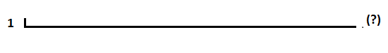
Если обучающемуся предъявлена предметная картинка с изображением яблока, то в данном случае он скажет: «Это яблоко».

Во втором предложении дается обобщающая категория. В каждой опорной схеме второе предложение направлено на обозначение обобщающей категории. Если опорная схема направлена на расширение словарного запаса по теме «Фрукты», то в качестве символа выступает изображение с фруктом.
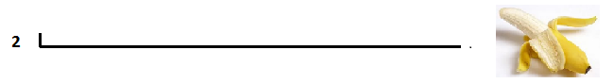
Обучающийся в данном случае скажет: «Это фрукт».

Третье предложение – это предложение, в котором обучающийся распространяет свое предложение признаками предмета либо третье предложение направлено на формирование целостного восприятия предмета. Так, при расширение словарного запаса по теме «Фрукты», «Овощи», «Ягоды» третье предложение направлено на расширение словаря признаков (по цвету, форме, величине, вкусовым признакам).
При расширении словаря по теме «Фрукты» обозначаются 4 символа в виде треугольника (формы предмета), цветовой палитры (цвета предмета), большого и маленького круга (величины предмета), «язык» (вкус).
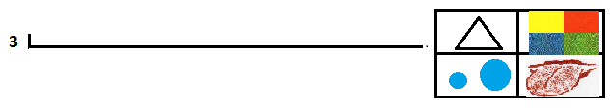
Обучающийся в данном случае скажет: «Яблоко круглое, красное, крупное сладкое».
При расширении словарного запаса по теме «Плодовые деревья» третье предложение направлено на формирование целостного восприятия предмета с его частями. В данном случае говорится об отдельных частях предмета: ствол, ветки, листья, плоды.
Обучающийся в данном случае скажет: «У яблони крепкий ствол, длинные ветки, овальные (продолговатые) листья, сочные плоды».
Схемы с различными словарными темами могут отличаться по содержанию четвертого предложения. В одних случаях (при изучении тем «Фрукты», «Овощи», «Ягоды», «Рыбы», «Цветы», «Полевые растения», «Растения болота») четвертое предложение направлено на обозначение обстоятельства места (где растет/ где обитает).
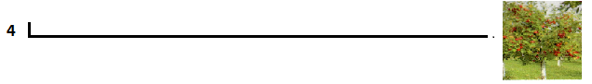
При описании яблока, обучающийся в данном случае скажет: «Яблоко растет на дереве, в саду».

В других случаях (при изучении тем «Полезные ископаемые», «Растения луга», «Плодовые деревья») четвертое предложение направлено на обозначение использования описываемого предмета.
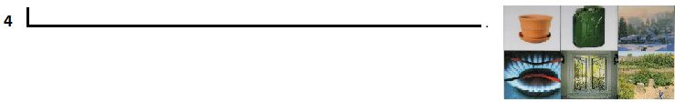
Обучающийся в данном случае скажет: «Из песка делают стекло, глиняные горшки».

Опорная схема по определенной лексической теме используется в течении 5-6 занятий (в зависимости от психофизических особенностей и возможностей обучающихся). Учитывая психофизические особенности обучающихся с нарушениями интеллекта, необходимо использовать принцип поэтапности формирования умственных действий.
В течении 2-3 занятий обучающиеся учатся давать правильную номинацию предмета, подбирать признаки, свойственные для изучаемого предмета.
На 4 занятии обучающиеся определяют части предмета, либо использование изучаемого предмета (в зависимости от изучаемой темы).
На 4-5 занятии обучающиеся полностью рассказывают о предмете, опираясь на опорную схему:
1.Это клюква.
2.Это ягода.
3.Она круглая, красная, крупная, кислая.
4.Клюква растет на кустиках в лесу.
На 5-6 занятии опорная схема интериоризируется, то есть переносится из внешнего плана во внутренний (умственный) план. Обучающиеся составляют описательный рассказ без схемы, опираясь на внутренний план.
На заключительном этапе работы (без опорной схемы) возможно использовать прием «Загадывание загадок» самими обучающимися, когда они упускают первое предложение, сразу переходя на второе:
1.Это фрукт.
2.Он круглый, оранжевый, крупный, сочный, сладкий.
3.Он растет на дереве, в жарких странах.
Опорная схема используется во второй части логопедического занятия, является структурным элементом занятий.
Работа с опорными схемами создает условия для ориентировочно-исследовательской деятельности детей, что достигается через систему действий, включающих словесно-зрительное ознакомление со словами.
Достоинство данного средства обучения в том, что схема – это универсальный дидактический материал, направленный как на расширение словарного запаса, так и на развития связной речи. Обучающиеся с нарушениями интеллекта расширяют предметный, предикативный словарный запас, учатся последовательно располагать предложения, устанавливают причинно-следственные связи. В сравнении с другими средствами обучения, направленных на решение аналогичных задач, данное средство обучения обеспечивает интерес к занятиям и положительный эмоциональный настрой за счет красочных иллюстраций (символов). Опорная схема не пестрит черно-белой знаковой системой, а привлекает учащихся натуральными, красочными изображениями.
Результатом использования данного средства обучения является прежде всего – обогащение знаний и представлений об окружающем мире, активизация словарного запаса обучающихся, развитие навыков связного речевого высказывания. В процессе самостоятельного составления описательного рассказа, дети овладевают навыками самоконтроля и самооценки. Использование данного средства обучения поможет снять трудности подбора материала для овладения обучающимися навыков составления описательного рассказа по предметной картинке.
Опорная схема эффективна на этапе расширения, обогащения словарного запаса у обучающихся с нарушениями интеллекта. В представленном виде средство обучения может быть использовано не только для узкого контингента детей (страдающих нарушениями интеллекта), но и для более широкого круга детей в детском саду, школе, а также в семье.

Литература
1.Ефименкова Л.Н., Садовникова И.Н. Формирование связной речи у детей-
олигофренов. – М., 1970.
2.Лалаева Р.И. Логопедическая работа в коррекционных классах. – М., 1999

Приложения
Варианты опорных схем
«Овощи, фрукты, ягоды» «Бахчевая культура»
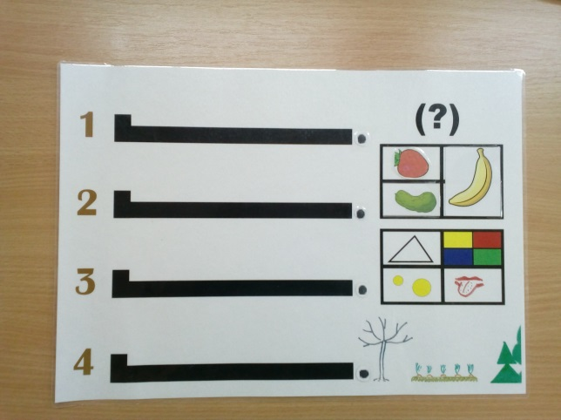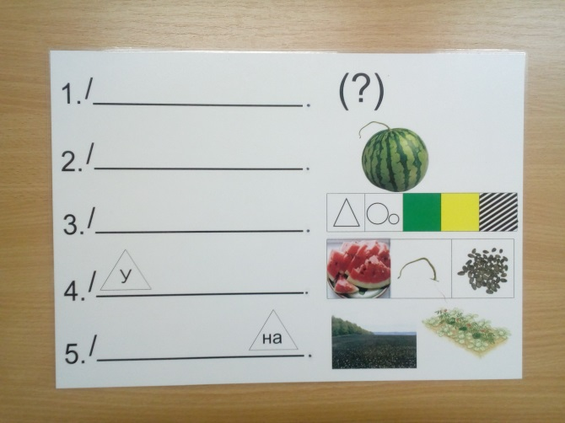
«Грибы» «Дикие животные»
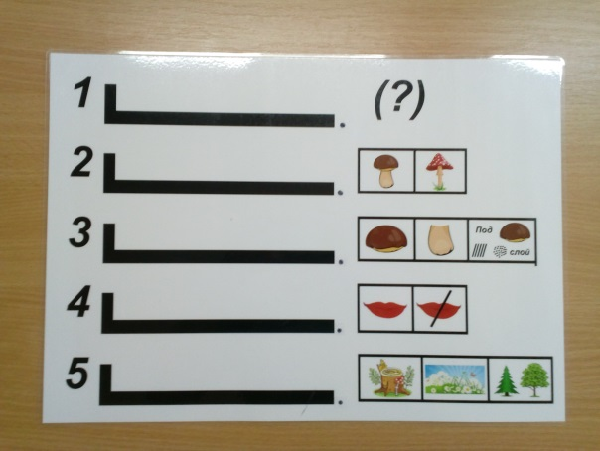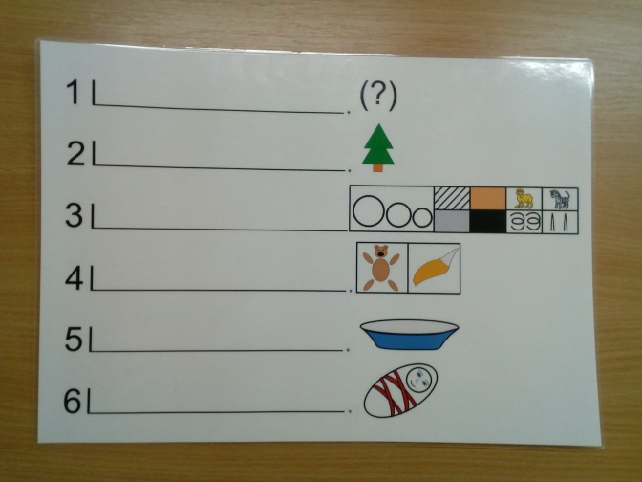
«Домашние животные» «Полевые растения»
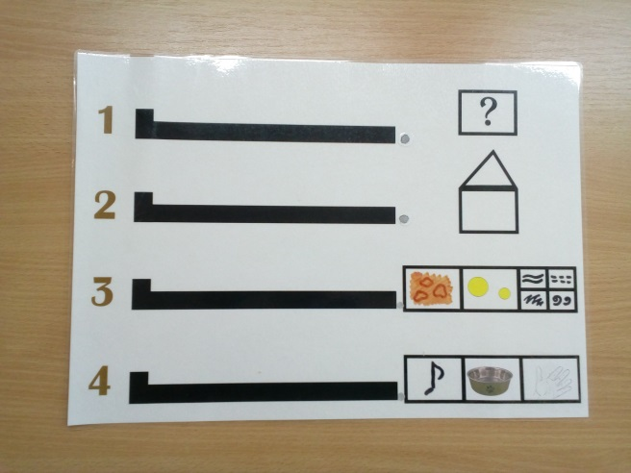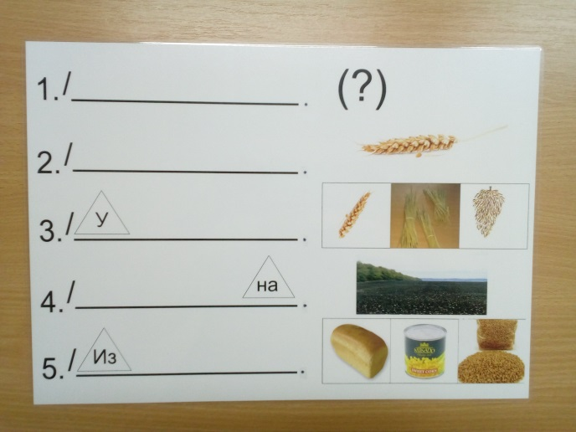

«Полезные ископаемые» «Птицы» (перелетные, зимующие)
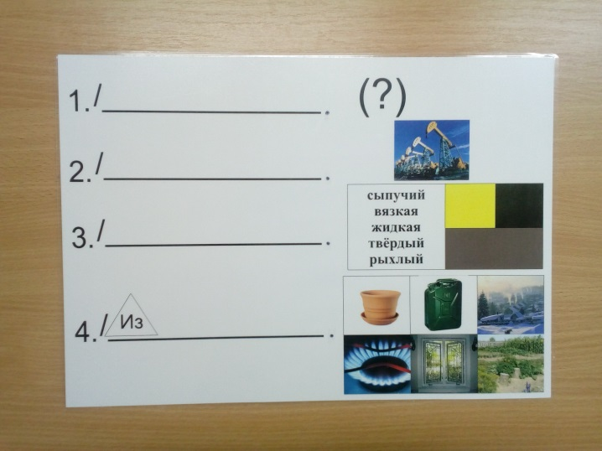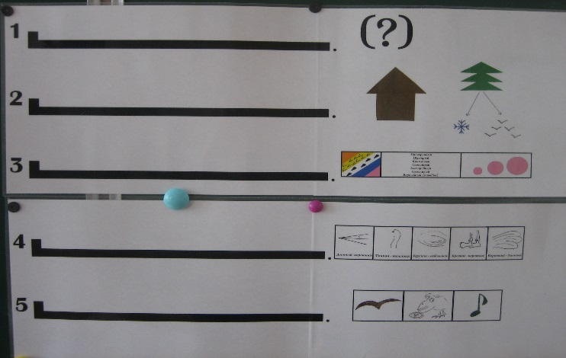
«Рыбы» «Цветы (комнатные, растения на клумбе
раннецветущие, полевые)
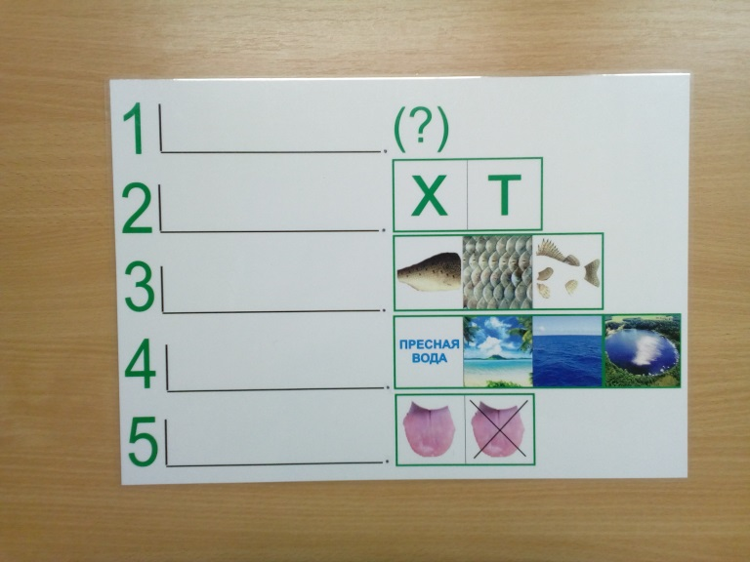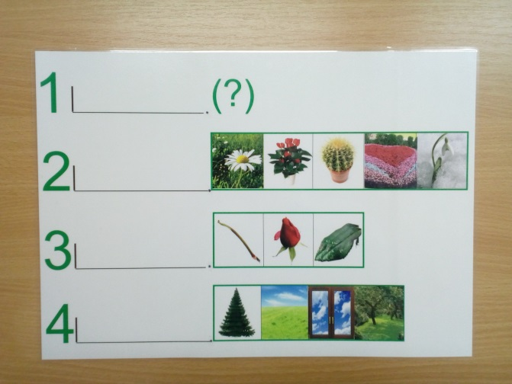
«Насекомые» «Деревья»
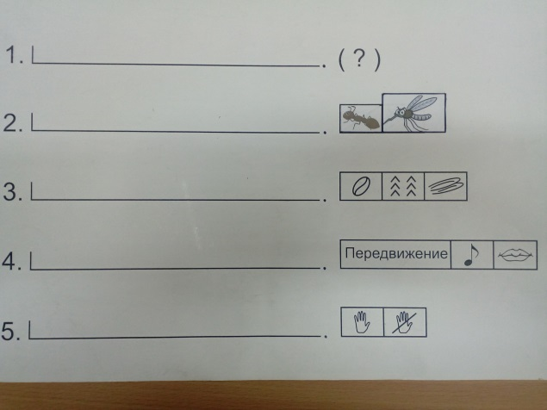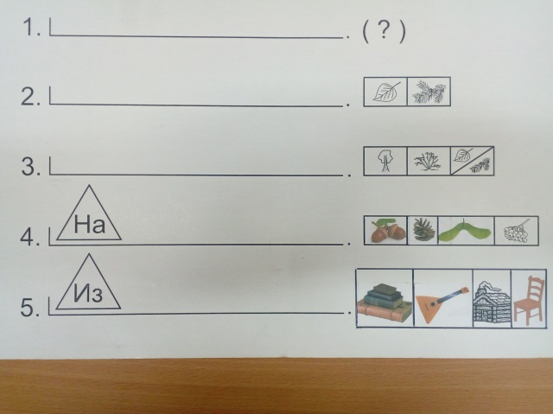
«Растения луга» «Растения болота»
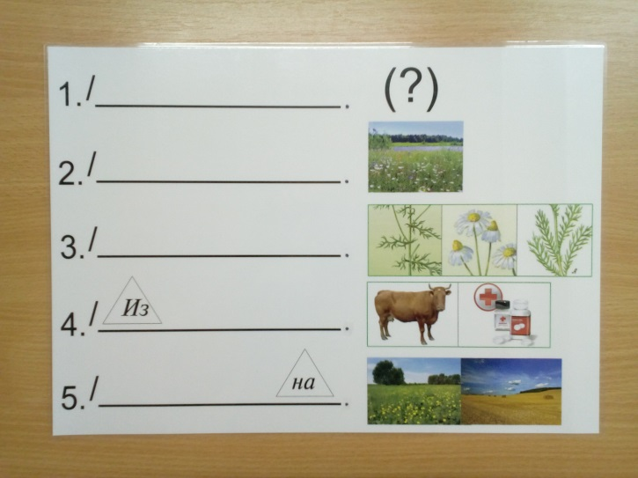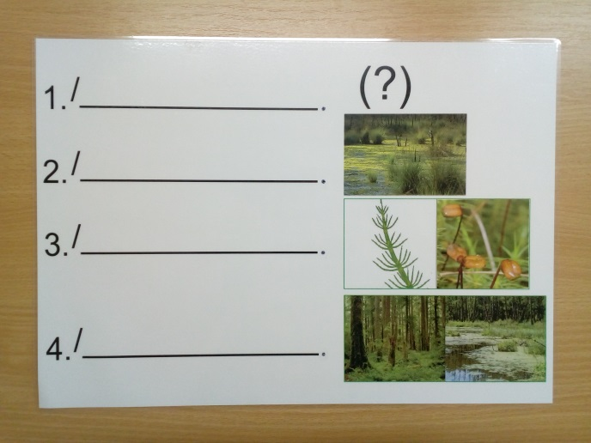
«Плодовые деревья»
